21 марта 2012 года в 4 «Б» классе прошел классный час, посвященный 130-летию со дня рождения Корнея Ивановича Чуковского. Его провела школьный библиотекарь Егорова Алла Владимировна.
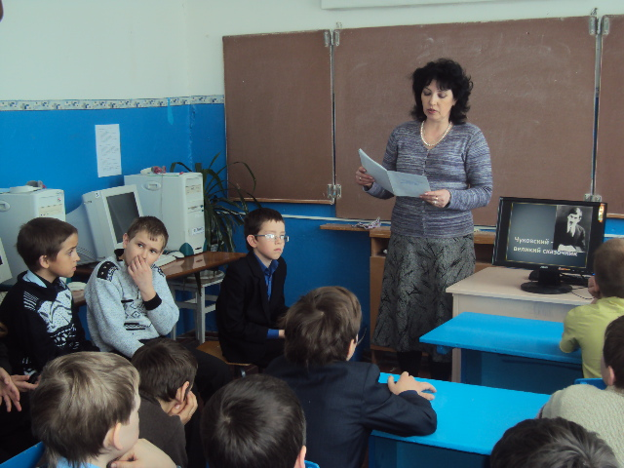
Ребята познакомились с биографией Чуковского, посмотрели презентацию.
«Самый детский из всех детских писателей-К. И. Чуковский. Настоящее имя-Николай Иванович Корнейчуков, родился в Петербурге в 1882 году в бедной семье. Свое детство он провел в Одессе и Николаеве. Мать у Чуковского была прачкой, а отца не было. Юноша занимался самостоятельно, сдал экзамены и получил аттестат зрелости.
Поэзией Чуковский начал интересоваться с ранних лет: писал стихотворения и поэмы. Журналистская карьера началась в газете «Одесские новости» в ноябре 1901 года.
В 1917 году получил предложение от Максима Горького стать руководителем детского отдела журнала «Парус». Тогда он начал обращать внимание на речь маленьких детей и записывать ее. Такие записи он вел до конца своей жизни. Так родилась книга «От двух до пяти».
Детским поэтом стал случайно. Возвращаясь в поезде в Петербург с заболевшим сыном, он под стук колес рассказывал ему сказку про крокодила. Ребенок очень внимательно слушал. Прошло несколько дней, Корней Иванович уже забыл о том эпизоде. А сын запомнил все, сказанное отцом, наизусть. Так родилась сказка «Крокодил». Однажды, работая в кабинете, услышал громкий плач. Это плакала младшая дочь. Она ревела в три ручья, бурно выражая свое нежелание мыться. Корней Иванович вышел из кабинета, взял девочку на руки и совершенно неожиданно для себя ей сказал: «Надо, надо умываться по утрам и вечерам» Так родился «Мойдодыр».
С тех пор Чуковский стал любимым детским писателем. Следом за «Мойдодыром» появились «Тараканище», «Муха-цокотуха», «Бармалей», «Федорино горе», «Телефон» и другие.
Чуковский не просто писал, он переводил произведения мировой литературы.
В послевоенные годы Чуковский часто встречался с детьми в Переделкино, где построил загородный дом. Там он собирал вокруг себя детей и устраивал им праздники.
Отличался большим трудолюбием. И где не был, чтоб не тратить попусту время, сочинял загадки для детей».
Алла Владимировна подобрала загадки и стихи, которые читает сам автор. Ребята с удовольствием их отгадывали.
В конце классного часа ребята выразили огромную благодарность Алле Владимировне за интересную встречу и желание снова прийти в читальный зал, чтобы прослушать другие произведения К. И. Чуковского.

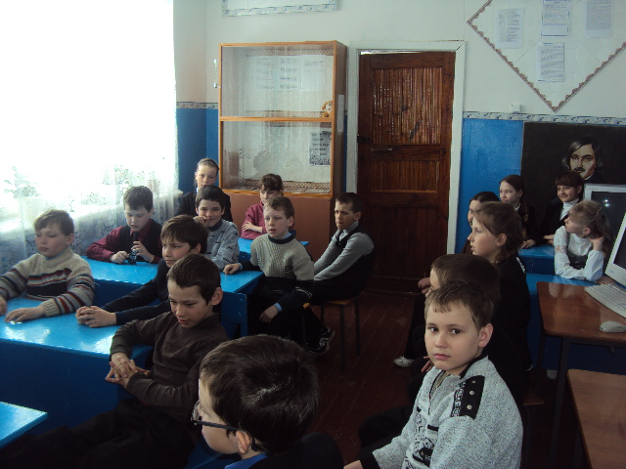

Классный руководитель: Анисимова Елена Александровна

